**1. Dueño del producto (Product Owner)**

Es el rol central del proyecto. En algunas ocasiones es quien representa al cliente y en otras son la misma persona. Sus principales funciones son:

* Transmite las necesidades del negocio ante el director y su equipo de trabajo.
* Decide las características funcionales del producto o servicio.
* Protege los intereses del negocio; maximiza el valor de la inversión.
* Revisa el producto al final de cada iteración.
* Sugiere cambios y adaptaciones al término de cada nueva iteración.

**2. Scrum Máster**

Muchos consideran que el Scrum Máster es el líder del proyecto. Y en cierta forma lo es, pero su labor no acaba ahí. Además de la gestión de las acciones en cada iteración, es el encargado de mantener en contacto al equipo de trabajo con el cliente. Otras de sus funciones más destacadas son:

* Resolver los conflictos que obstaculicen el ritmo normal del proyecto.
* Incentivar y motivar al equipo de trabajo.
* Fomentar la autogestión de sus colaboradores durante el proceso.
* Negociar y renegociar las condiciones con el cliente.
* Evitar la intromisión de terceros en las labores.

**3. Scrum Team**

Finalmente, el Scrum Team hace referencia al equipo de trabajo que lleva a cabo las acciones propias de cada iteración: programadores, diseñadores, arquitectos, personal de servicio, entre otros. Lo principal es que deben estar organizados como un grupo o equipo y desempeñar roles concretos dentro de él. Se ocupan básicamente de cosas como las siguientes:

* Desarrollar cada una de las tareas incluidas en el plan de trabajo.
* Poner al servicio del proyecto sus conocimientos y técnicas.

**Relación de roles**

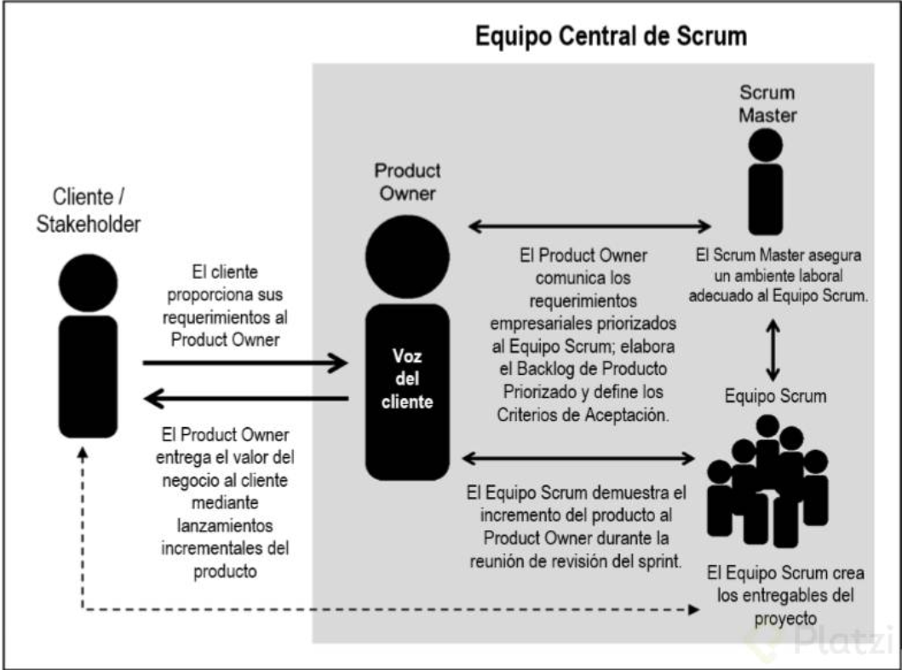

**Asignación roles (primera semana)**

**Product owner**

* Jeimy Andrea Villegas

**Scrum master**

* Royer David Estrada

**Scrum team**

* John Edward Córdoba
* Cristian David Bernal
* Salomón García
* Juan David Quiceno
* Juan Carlos Hurtado
* Juan Sebastián Plazas
* Daniel Castrillón
* María Alejandra Garzón
* Andrés Trejos

**BIBLIOGRAFIA**

* [**https://platzi.com/blog/que-es-scrum-y-los-roles-en-scrum/**](https://platzi.com/blog/que-es-scrum-y-los-roles-en-scrum/)
* [**https://www.obs-edu.com/int/blog-project-management/scrum/principales-roles-de-la-metodologia-agil-scrum**](https://www.obs-edu.com/int/blog-project-management/scrum/principales-roles-de-la-metodologia-agil-scrum)